**รายงานการดำเนินงาน เบิก จ่ายเงินงบประมาณ ประจำปีงบประมาณ 2567**

**โรงเรียนบ้านโคกกุง อำเภอนาโพธิ์ จังหวัดบุรีรัมย์**

**โครงการฝ่ายวิชาการ**

|  |  |  |  |  |  |  |
| --- | --- | --- | --- | --- | --- | --- |
| **ที่** | **โครงการ/กิจกรรม** | **งบประมาณ** | **ดำเนิน**  **การแล้ว** | **กำลังดำเนินการ** | **ยังไม่ดำเนินการ** | **ผู้รับผิดชอบ** |
|
| 1 | โครงการพัฒนาระบบบริหารและการจัดการ ด้านปฐมวัย | 1,000 | 🗸 |  |  | ครูรสรินทร์  ครูอุทุมพร |
| 2 | โครงการพัฒนาศักยภาพของเด็กปฐมวัยให้ครบทั้ง 4 ด้าน | 4,000 | 🗸 |  |  | ครูรสรินทร์  ครูอุทุมพร |
| 3 | โครงการห้องเรียนคุณภาพ | 51,200 | 🗸 |  |  | ครูสายพิน |
| 4 | โครงการพัฒนาคุณภาพการศึกษาสำหรับนักเรียนกลุ่มพิเศษเรียนรวม | 1,500 | 🗸 |  |  | ครูชัยวัฒน์ |
| 5 | โครงการพัฒนาผลสัมฤทธิ์คะแนน O - NET | 8,000 | 🗸 |  |  | ครูกรุณา |
| 6 | โครงการประกันคุณภาพภายใน | 500 | 🗸 |  |  | ครูกรุณา |
| 7 | โครงการสัปดาห์วันสุนทรภู่ | 2,000 | 🗸 |  |  | ครูจรรยวรรธน์ |
| 8 | โครงการจัดทำแบบบันทึกการพัฒนาคุณภาพผู้เรียน | 6,100 | 🗸 |  |  | ครูกรุณา |
| 9 | โครงการสอนซ่อมเสริม | 2,000 | 🗸 |  |  | ครูธารกร |
| 10 | โครงการพัฒนาศักยภาพนักเรียนในยุคศตวรรษที่ 21 | 17,500 | 🗸 |  |  | ครูขวัญฤทัย |
| 11 | โครงการสวนพฤกษศาสตร์โรงเรียน | 1,000 | 🗸 |  |  | ครูขวัญฤทัย |
| 12 | โครงการพัฒนาห้องสมุด | 3,000 | 🗸 |  |  | ครูชลศรัญย์ |
| 13 | โครงการคำไทยน่ารู้ English Word สู่อาเซียน | 1,500 | 🗸 |  |  | ครูปิ่นนภา |
| 14 | โครงการปัจฉิมนิเทศ | 10,000 | 🗸 |  |  | ครูธารกร |
| 15 | โครงการสัปดาห์วันภาษาไทยแห่งชาติ | 2,000 | 🗸 |  |  | ครูจรรยวรรธน์ |
| 16 | โครงการสัปดาห์วันวิทยาศาสตร์และเทคโนโลยีแห่งชาติ บูรณาการทางคณิตศาสตร์ | 2,000 | 🗸 |  |  | ครูขวัญฤทัย  ครูธันยาภรณ์ |
| 17 | โครงการพัฒนาการจัดการเรียนการสอน กลุ่มสาระการเรียนรู้คณิตศาสตร์ | 2,000 | 🗸 |  |  | ครูธันยาภรณ์ |
| 18 | โครงการยกระดับผลสัมฤทธิ์ NT | 4,000 | 🗸 |  |  | ครูอมรรัตน์ |
| 19 | โครงการพัฒนางานทะเบียนและวัดผลเทียบโอนผลการเรียน | 2,000 | 🗸 |  |  | ครูอมรรัตน์ |
| 20 | โครงการพัฒนาความสามารถในการอ่าน  การเขียน การสื่อสาร และการคิดคำนวณ | 1,000 | 🗸 |  |  | ครูสายพิน |
| 21 | โครงการคนเก่งคนดีศรีโคกกุง | 5,000 | 🗸 |  |  | ครูสายพิน |
| **ที่** | **โครงการ/กิจกรรม** | **งบประมาณ** | **ดำเนิน**  **การแล้ว** | **กำลังดำเนินการ** | **ยังไม่ดำเนินการ** | **ผู้รับผิดชอบ** |
|
| 22 | โครงการ Crossword เปิดคลังศัพท์ | 1,500 | 🗸 |  |  | ครูอุ่นเรือน |
| 23 | โครงการส่งเสริมการเรียนรู้ภาษาอังกฤษ  Merry Christmas | 2,000 | 🗸 |  |  | ครูปิ่นนภา  ครูจินทิวา  ครูอุ่นเรือน |
| 24 | โครงการพัฒนาความสามารถด้านการอ่านสำหรับนักเรียนชั้นประถมศึกษาปีที่ 1 (RT) | 2,000 | 🗸 |  |  | ครูจรรยวรรธน์ |
| 25 | โครงการสู่ความเป็นเลิศทางวิชาการ | 20,000 | 🗸 |  |  | ครูชลศรัญย์ |
| **รวม** | | **152,800** |

**โครงการฝ่ายบริหารงานบุคคล**

|  |  |  |  |  |  |  |
| --- | --- | --- | --- | --- | --- | --- |
| **ที่** | **โครงการ/กิจกรรม** | **งบประมาณ** | **ดำเนิน**  **การแล้ว** | **กำลังดำเนินการ** | **ยังไม่ดำเนินการ** | **ผู้รับผิดชอบ** |
|
| 1 | โครงการสร้างขวัญและกำลังใจให้บุคลากร | 2,000 | 🗸 |  |  | ครูชัยวัฒน์ |
| 2 | โครงการพัฒนาบุคลากร | 19,000 | 🗸 |  |  | ครูชัยวัฒน์  ครูปิ่นนภา |
| 3 | โครงการจัดบริการเบิกจ่ายสำหรับการไปราชการของครูและบุคลากร | 3,000 | 🗸 |  |  | ครูธันยาภรณ์ |
| **รวม** | | **24,000** |

**โครงการฝ่ายแผนและงบประมาณ**

|  |  |  |  |  |  |  |
| --- | --- | --- | --- | --- | --- | --- |
| **ที่** | **โครงการ/กิจกรรม** | **งบประมาณ** | **ดำเนิน**  **การแล้ว** | **กำลังดำเนินการ** | **ยังไม่ดำเนินการ** | **ผู้รับผิดชอบ** |
|
| 1 | โครงการจัดทำแผนปฏิบัติการประจำปีและสรุปรายงานโครงการ | 1,000 | 🗸 |  |  | ครูอุ่นเรือน |
| 2 | โครงการพัฒนาระบบการบริหารพัสดุและทรัพย์สิน | 6,300 | 🗸 |  |  | ครูวราพร  ครูปิ่นนภา |
| 3 | โครงการพัฒนาระบบการเงินการบัญชี | 6,300 | 🗸 |  |  | ครูธันยาภรณ์  ครูอุ่นเรือน |
| 4 | โครงการจัดซื้อวัสดุอุปกรณ์ดำเนินงานตรวจสอบ และควบคุมภายใน | 1,000 | 🗸 |  |  | ครูธันยาภรณ์  ครูชลศรัญย์ |
| **รวม** | | **14,600** |

**โครงการฝ่ายบริหารทั่วไป**

|  |  |  |  |  |  |  |
| --- | --- | --- | --- | --- | --- | --- |
| **ที่** | **โครงการ/กิจกรรม** | **งบประมาณ** | **ดำเนิน**  **การแล้ว** | **กำลังดำเนินการ** | **ยังไม่ดำเนินการ** | **ผู้รับผิดชอบ** |
|
| 1 | โครงการพัฒนาระบบงานธุรการและข้อมูลสารสนเทศ | 17,790 | 🗸 |  |  | ครูอมรรัตน์ |
| 2 | โครงการวันสำคัญทางศาสนาและวันสำคัญทางราชการ | 2,000 | 🗸 |  |  | ครูธารกร  ครูอุทุมพร |
| 3 | โครงการวันไหว้ครู | 3,000 | 🗸 |  |  | ครูจินทิวา  ครูรสรินทร์  ครูอุ่นเรือน |
| 4 | โครงการเทิดพระเกียรติวันแม่แห่งชาติ | 5,000 | 🗸 |  |  | ครูอมรรัตน์ ครูรสรินทร์  ครูอุ่นเรือน |
| 5 | โครงการโรงเรียนปลอดขยะ | 1,000 | 🗸 |  |  | ครูจรรยวรรธน์ |
| 6 | โครงการปรับปรุงอาคารเรียน และปรับปรุงสิ่งแวดล้อม ภูมิทัศน์ในโรงเรียน | 30,000 | 🗸 |  |  | ครูสิริรัตน์  ครูอมรรัตน์ |
| 7 | กิจกรรมสภานักเรียน | 2,000 | 🗸 |  |  | ครูจินทิวา  ครูธารกร |
| 8 | โครงการประชุมคณะกรรมการสถานศึกษา | 2,000 | 🗸 |  |  | ครูอมรรัตน์ |
| 9 | โครงการประชุมและปฐมนิเทศผู้ปกครองนักเรียน | 17,790 | 🗸 |  |  | ครูอมรรัตน์ |
| 10 | โครงการพัฒนาเว็บไซต์โรงเรียน | 2,000 | 🗸 |  |  | ครูรสรินทร์ |
| 11 | โครงการกิจกรรมวันเด็กแห่งชาติ | 3,000 | 🗸 |  |  | ครูขวัญฤทัย |
| 12 | งานอนามัยโรงเรียน | 5,000 | 🗸 |  |  | ครูธารกร |
| 13 | โครงการระบบดูแลช่วยเหลือนักเรียน | 1,000 | 🗸 |  |  | ครูจินทิวา |
| 14 | โครงการโรงเรียนคุณธรรม โรงเรียนวิถีพุทธ | 30,000 | 🗸 |  |  | ครูสายพิน |
| 15 | เศรษฐกิจพอเพียง | 2,000 | 🗸 |  |  | ครูอุทุมพร |
| 16 | โรงเรียนสุจริต | 2,000 | 🗸 |  |  | ครูขวัญฤทัย |
| 17 | วันต่อต้านยาเสพติด | 2,000 | 🗸 |  |  | ครูจรรยวรรธน์ ครูอุ่นเรือน |
| 18 | กีฬาสีสัมพันธ์ | 4,000 | 🗸 |  |  | ครูชัยวัฒน์  ครูจรรยวรรธน์ |
| 19 | โครงการพัฒนางานประชาสัมพันธ์โรงเรียน | 3,000 | 🗸 |  |  | ครูธารกร  ครูอุ่นเรือน |
| **รวม** | | **94,000** |

**โครงการตามแผนกลยุทธ์ของโรงเรียน**

|  |  |  |  |  |  |  |
| --- | --- | --- | --- | --- | --- | --- |
| **ที่** | **โครงการ/กิจกรรม** | **งบประมาณ** | **ดำเนิน**  **การแล้ว** | **กำลังดำเนินการ** | **ยังไม่ดำเนินการ** | **ผู้รับผิดชอบ** |
|
| 1 | โครงการส่งเสริมประสิทธิภาพการบริหารจัดการศึกษา(จ้างลูกจ้างชั่วคราว) เดือนละ 7,500 บาท / 12 เดือน | 90,000 | 🗸 |  |  | ครูชัยวัฒน์  ครูสายพิน |
| **รวม** | | **90,000** |

**โครงการตามกิจกรรมพัฒนาคุณภาพผู้เรียน**

|  |  |  |  |  |  |  |
| --- | --- | --- | --- | --- | --- | --- |
| **ที่** | **โครงการ/กิจกรรม** | **งบประมาณ** | **ดำเนิน**  **การแล้ว** | **กำลังดำเนินการ** | **ยังไม่ดำเนินการ** | **ผู้รับผิดชอบ** |
|
| 1 | โครงการกิจกรรมส่งเสริมวิชาการ | 42,448 | 🗸 |  |  | ครูกรุณา  ครูอมรรัตน์ |
| 2 | โครงการส่งเสริมคุณธรรมจริยธรรม/ลูกเสือ | 46,000 | 🗸 |  |  | ครูจรรยวรรธน์  ครูธารกร  ครูปิ่นนภา  ครูกรุณา |
| 3 | โครงการทัศนศึกษาแหล่งเรียนรู้ | 68,000 | 🗸 |  |  | ครูธันยาภรณ์  ครูขวัญฤทัย |
| 4 | โครงการส่งเสริมการใช้ ICT | 15,000 | 🗸 |  |  | ครูอุ่นเรือน  ครูจินทิวา |
| **รวม** | | **171,448** |

**โครงการงบประมาณจากองค์กรปกครองส่วนท้องถิ่น (อบต.)**

|  |  |  |  |  |  |  |
| --- | --- | --- | --- | --- | --- | --- |
| **ที่** | **โครงการ/กิจกรรม** | **งบประมาณ** | **ดำเนิน**  **การแล้ว** | **กำลังดำเนินการ** | **ยังไม่ดำเนินการ** | **ผู้รับผิดชอบ** |
|
| 1 | โครงการอิ่มท้องสมองดี | 585,200 | 🗸 |  |  | ครูรสรินทร์ |
| **รวม** | | **รวม** |

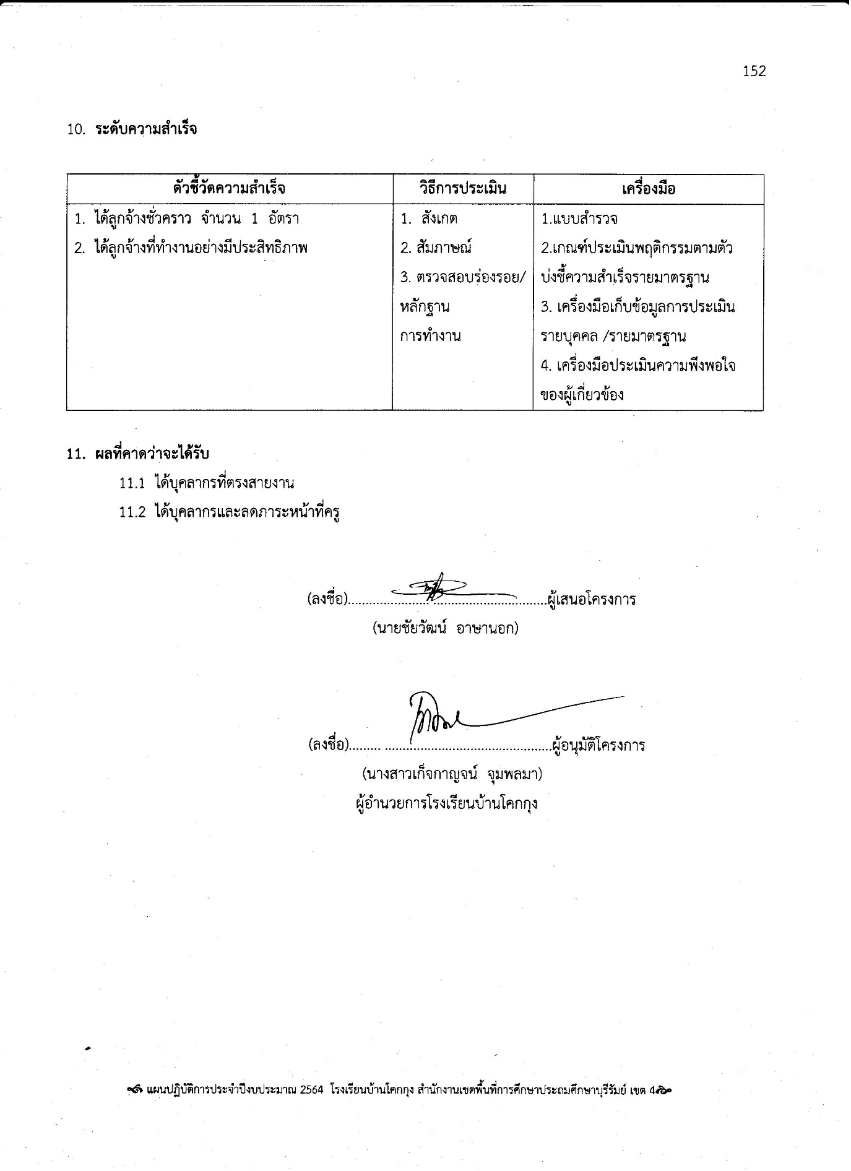

( นางสาวเก็จกาญจน์ จุมพลมา )

ผู้อำนวยการโรงเรียนบ้านโคกกุง